PROCEDIMIENTO DE GESTIÓN Y TRÁMITE



INTRODUCCION
Con este manual se pretende normalizar los procedimientos de las comunicaciones oficiales, con el fin de facilitar una metodología clara, en el desarrollo del Programa de Gestión Documental de CAMARA DE COMERCIO DE MAGANGUE, ya que las comunicaciones juegan un papel vital en la administración y es fundamental para continuar con la implementación del Programa de Gestión Documental en la entidad y poderle brindar a los clientes internos y externos una respuesta oportuna a cualquier requerimiento o solicitud con el fin de garantizar los derechos constitucionales y respetar los principios archivísticos.

OBJETIVO GENERAL
Gestionar de manera centralizada y normalizada, los servicios de recepción, radicación y distribución de las comunicaciones oficiales, de tal manera que se contribuya al desarrollo del Programa de Gestión Documental de la entidad, integrándose a los procesos que se llevaran en los archivos de gestión, central e histórico.
OBJETIVOS ESPECIFICOS
Capacitar a los funcionarios sobre los Procedimientos en cuanto al manejo de las comunicaciones oficiales.
Adquirir los procedimientos que permitan la adecuada recepción, producción y distribución de los documentos de la institución.
Establecer lineamientos que permitan un control y adecuada utilización de la información tramitada por medios electrónicos.

ALCANCE
Abarca la recepción, clasificación, radicación, registro, distribución y trámite de las comunicaciones enviadas y recibidas, desde el momento de su ingreso o despacho en la entidad hasta cuando quede dispuesta para ser archivada.

MARCO NORMATIVO
Acuerdo 060 de 2001 por el cual se establecen pautas para la administración de las comunicaciones oficiales en las entidades públicas y en las privadas que cumplen funciones públicas.
Art 54 código de comercio: obliga a dejar copia fiel de la correspondencia, por cualquier medio o exactitud y duración de la copia.
GLOSARIO
Clasificación documental: Fase del proceso de organización documental, en la cual se identifican y establecen agrupaciones documentales de acuerdo con la estructura orgánico – funcional de la entidad productora (fondo, sección, series y/o asuntos).
Comunicaciones oficiales: comunicaciones recibidas o producidas en desarrollo de las funciones asignadas legalmente a una entidad, independientemente del medio utilizado. En el proceso de organización de fondos acumulados es pertinente el uso del término “correspondencia”, hasta el momento en que se adoptó la definición de “comunicaciones oficiales” señalada en el acuerdo 60 de 2001, expedido por el archivo general de la nación.
Correspondencia: son todas aquellas recibidas o producidas en desarrollo de las funciones asignadas legalmente a una entidad, independientemente de su medio utilizado.
Distribución de documentos: actividades tendientes a garantizar que los documentos lleguen a su destinatario.
Documento: información registrada, cualquiera que sea su forma o el medio utilizado.
Radicación de documentos oficiales: procedimiento por medio del cual las entidades asignan un número consecutivo a las comunicaciones recibidas o producidas, dejando constancia de la fecha y hora de recibo o de envío, con el propósito de oficializar y cumplir con los términos de vencimiento que establezca la ley.
Unidades de correspondencia: es la encargada de gestionar de forma centralizada y normalizada los servicios de recepción, radicación, trámite y distribución de las comunicaciones oficiales, de tal manera que contribuyan al desarrollo del Programa de Gestión Documental.

1. SERVICIOS DEL AREA DE LA VENTANILLA DE CORRESPONDENCIA
Esta área está ubicada en el segundo piso de la cámara de comercio de Magangué.
Esta área es el primer lugar donde acuden los comerciantes, y ciudadanos en general, con el propósito de obtener información sobre la misión, funciones y servicios que presta la entidad, sobre los trámites administrativos o requisitos necesarios para la obtención de un servicio o la atención de un requerimiento y el tiempo y el lugar donde se puede dar respuesta a la solicitud presentada.
Atención de consultas sobre el estado del trámite solicitado.
En esta área se reciben y se envían la correspondencia con destino local y nacional.
Servicio de alerta. Es el más importante y consiste en el recordatorio de comunicaciones recibidas para dar respuesta oportuna a las solicitudes y velar por el cumplimiento del derecho de turno.

2. CONTROL DE CORRESPONDENCIA.
En la oficina de correspondencia de la Cámara de Comercio de Magangué se recibirán únicamente las comunicaciones que conciernan a la entidad, en caso de no ser para la entidad se devolverán al respectivo destinatario.
Las comunicaciones que se reciben se someterán a un proceso de selección antes de legalizar su recibimiento, con fecha, hora, firma o sello, para determinar si son de carácter oficial o personal, si ameritan su registro y radicación, igualmente, se comprobará si la información recibida está completa, luego de estos procedimientos, se escanea el documento y se envía al interesado para ir agilizando el trámite.
Las comunicaciones que lleguen a la entidad en sobre cerrado se abrirán, seleccionarán, radicaran y se dará el trámite correspondiente, a no ser que se trate de comunicaciones con sellos de confidencial, privado, estrictamente personal o mensajes similares, estas se entregaran directamente al interesado.
En el horario acordado por la oficina de correspondencia se hará entrega del documento original.
3. PRECAUCIONES EN EL RECIBO DE LA CORRESPONDENCIA
Es importante tener precaución en el recibo de empaques, sobres y cualquier otro objeto que llegan a la Cámara de Comercio de Magangué con carácter de correspondencia.
Todo sobre, envío postal o paquete recibido será revisado y se tomaran medidas especiales con aquella correspondencia que presenten, entre otras, las siguientes señales sospechosas:
- Sobres o paquetes sin remitente.
- Sobres o paquetes cuyo peso es excesivo.
- Paquetes sucios o manchados y con olores extraños.
- Exceso de avisos o de sellos postales.
- Paquetes amarrados con cables o con presencia de cables.

4. FUNCIONES DE LA VENTANILLA DE CORRESPONDENCIA
La ventanilla de correspondencia es la encargada de:
- Recibir, radicar, registrar, conservar, distribuir y brindar el servicio de información sobre las comunicaciones oficiales que ingresen o salgan de la CAMARA DE COMERCIO DE MAGANGUE y vigilar que la labor se cumpla dentro de la debida reserva, con oportunidad y en orden consecutivo.
- Guardar estricta reserva sobre los documentos, la información a la cual se tiene acceso y los asuntos de su competencia.
- Vincular los documentos recibidos a un trámite
- Proponer métodos, procedimientos y propender por la incorporación y uso de nuevas tecnologías, que permitan modernizar y agilizar los procesos de Correspondencia.
- Prestar asesoría en materia de administración de las comunicaciones oficiales, a las dependencias que lo requieran.
- Radicar y tramitar las comunicaciones con celeridad e imparcialidad.
- Informar con oportunidad a las dependencias competentes, sobre el vencimiento de términos para dar respuesta a los trámites y solicitudes por los ciudadanos.
- Atender con prioridad a los discapacitados, adultos mayores y mujeres embarazadas que acudan a la entidad, a fin de entregar y radicar comunicaciones o solicitar información sobre el trámite de su requerimiento.

5. FINALIDAD EN EL RECIBIDO Y ENVIO DE LAS COMUNICACIONES OFICIALES
La respuesta oportuna de las comunicaciones que se reciben en la ventanilla de correspondencia de la Cámara de Comercio de Magangué proyecta una buena imagen y contribuye a que nuestra gestión sea eficaz y nuestra imagen institucional sea cada vez mejor. El propósito de establecer y divulgar las normas fundamentales sobre los procedimientos que se siguen con relación al recibo, codificación y manejo de las comunicaciones, con el fin de:
1. Asegurar la rápida tramitación de todas las comunicaciones recibidas para despachar y circular.
2. Mantener el control efectivo sobre la circulación y contestación.
3. Uniformar y facilitar el proceso de archivo.
4. Garantizar una circulación interna ágil y eficiente.

6. TRAMITE DE LAS COMUNICACIONES
6.1 COMUNICACIÓN EXTERNA RECIBIDA
Recepción: las comunicaciones oficiales que ingresen a la entidad deberán ser revisadas para verificar la competencia, los anexos, el destino y los datos de origen del ciudadano o entidad que los remite, dirección donde se debe enviar respuesta y asunto correspondiente y se procede a la radicación del mismo.
Cuando una comunicación no este firmada ni presente el nombre del responsable o responsables de su contenido, se considerara anónima y deberá ser remitida sin radicar a la oficina de su competencia, donde se determinaran las acciones a seguir.
La persona encargada de la correspondencia en la Cámara de Comercio de Magangué revisa, desempaca, selecciona las comunicaciones para radicarlas en el FORMATO DE REGISTRO Y RADICACION DE COMUNICACIONES RECIBIDAS CCMRGD-12
Radicación de comunicaciones oficiales: es el procedimiento por medio del cual se le asigna un número de consecutivo a las comunicaciones recibidas o producidas dejando constancia de la fecha y hora de recibo o envío con el propósito de oficializar su trámite y cumplir con los términos de vencimiento que establezca la ley. Estos términos se empiezan a contar a partir del día siguiente del radicado del documento. Este procedimiento se está haciendo de tipo manual y automatizado.
Sello de radicación: se coloca en un lugar visible al lado superior derecho de la comunicación en su primera hoja y en el trámite interno de correspondencia. El personal de la Cámara de Comercio de Magangué se abstendrá de dar trámite a la correspondencia que no tenga impreso este sello.
Numero de radicación: se coloca frente a la nomenclatura N°, la numeración es ascendente iniciando con el (001) y continúa hasta la última radicación anual y se iniciara una nueva numeración al comenzar el nuevo año.
Fecha y hora: corresponde a la fecha de recibo, esta se hará de manera manual.
Archivado en: se coloca la serie y el código de esta.

6.2 REGISTRO Y RADICACIÓN DE COMUNICACIONES OFICIALES Y CORRRESPONDENCIA ENVIADA Y RECIBIDA
El Software DOCUMASTER es el medio por el cual se ingresa en sus sistemas manuales o automatizados las comunicaciones producidas o recibidas, registrando los siguientes datos: Nombre de la persona y/o entidad remitente o destinatario, nombre o código de las dependencias competentes, numero de radicación, nombre del funcionario responsable del trámite, anexos, tiempo de respuesta (si lo amerita) entre otras.
Para llevar un control de la correspondencia recibida y enviada, el área de ventanilla de correspondencia lleva un libro radicador manual en el que se lleva el proceso de registro de la correspondencia.

6.3 DESPACHO DE LAS COMUNICACIONES OFICIALES Y CORRESPONDENCIA
Para el despacho de comunicaciones y/o correspondencia de tipo local, se hará la primera salida, en el horario de 9:00am a 10:00am y en la tarde de 3:00pm a 4:00pm.
Para el despacho de comunicaciones y/o correspondencia de tipo nacional, son recogidas por una agencia de correo certificado (ENVIA) en el horario de 4:00pm en adelante.
Para la entrega de comunicaciones en las oficinas, tendremos los siguientes horarios: el primer recorrido se realizará a las 8:00 am, el segundo recorrido en la mañana será a las 11:00 am; en las horas de la tarde se hará un solo recorrido y será a las 4:00 pm. La documentación para despachar será entregada por los funcionarios directamente en la oficina de correspondencia para hacer el respectivo tramite, en la copia y original se consignara el día, fecha, hora y numero de recibido de recibo, luego se procederá a su envió.
La persona encargada del envío de la correspondencia será la encargada de realizar el debido proceso para su radicación en el FORMATO DE REGISTRO Y RADICACION DE COMUNICACIONES ENVIADAS CCMRGD-13

6.4 MANEJO DE LA CORRESPONDENCIA
En la oficina de correspondencia se llevara un control de movimiento de la correspondencia registrada, con el fin de asegurar la ubicación de los documentos. El traslado de la correspondencia de dependencia en dependencia debe ser registrado en los formatos ambientados por calidad para tal fin.

6.5 TIEMPO DE RESPUESTA DE LAS COMUNICACIONES OFICIALES
Toda la correspondencia externa debe ser contestada dentro de los 8 días siguientes a su recibo, especialmente si proviene de una autoridad del Gobierno. La oficina de correspondencia registrará a quien le corresponde el trámite de dicha respuesta, Si por alguna razón la elaboración de la respuesta requiere de más tiempo, es conveniente que se tomen las previsiones pertinentes a fin de que la respuesta se dé a la menor brevedad posible.
En caso de que la respuesta no se dé en el tiempo establecido, la oficina de correspondencia le hará un respectivo recordatorio informándole que se han vencido los términos de respuesta, la oficina responsable deberá tomar las medidas correspondientes ya sea pidiendo una prórroga, la cual será máximo de 3 días, o realizando el respectivo trámite.

6.6 COMUNICACIONES ELECTRONICAS (E-MAIL)
Es uno de los medios más comunes de comunicación.
Algunos de los asuntos tratados electrónicamente requieren seguimiento y toma de decisiones por lo que es necesario contar con los antecedentes e información pertinente. En vista de lo anterior es conveniente que las personas que manejen asuntos importantes electrónicamente, guarden copia en su archivo de gestión y si la respuesta de la entidad, se da por e-mail, debe ser también conservada en físico archivada en la serie correspondiente.

6.7 TAREAS DE MENSAJERÍA EXTERNA

- Entregar y recoger la documentación en las diferentes entidades y llevar control diario en la planilla.

- Conocimiento de la nomenclatura de la ciudad para direcciones.

- Relacionar todo, diligenciar en la Planilla de Mensajería para control de la Documentación que entra y sale de la empresa.

- (El) o (la) auxiliar de servicios generales es el encargado de la correspondencia externa de tipo local.

7. PLANILLA DE RADICACION
Es un formato, cuya finalidad es conseguir un control de garantía externa e interna de los documentos que se presentan en la entidad y de los documentos que se envían a otros órganos o a particulares.

El registro permite identificar la existencia de un documento aunque éste no se haya conservado.

El registro de la correspondencia se hace utilizando el formato de radicación que se han implementado en la entidad (ver anexos.)

Todos los formatos utilizados en la Ventanilla de correspondencia estarán ambientados por Calidad

ANEXOS
FORMATO DE REGISTRO Y RADICACION DE COMUNICACIONES ENVIADAS
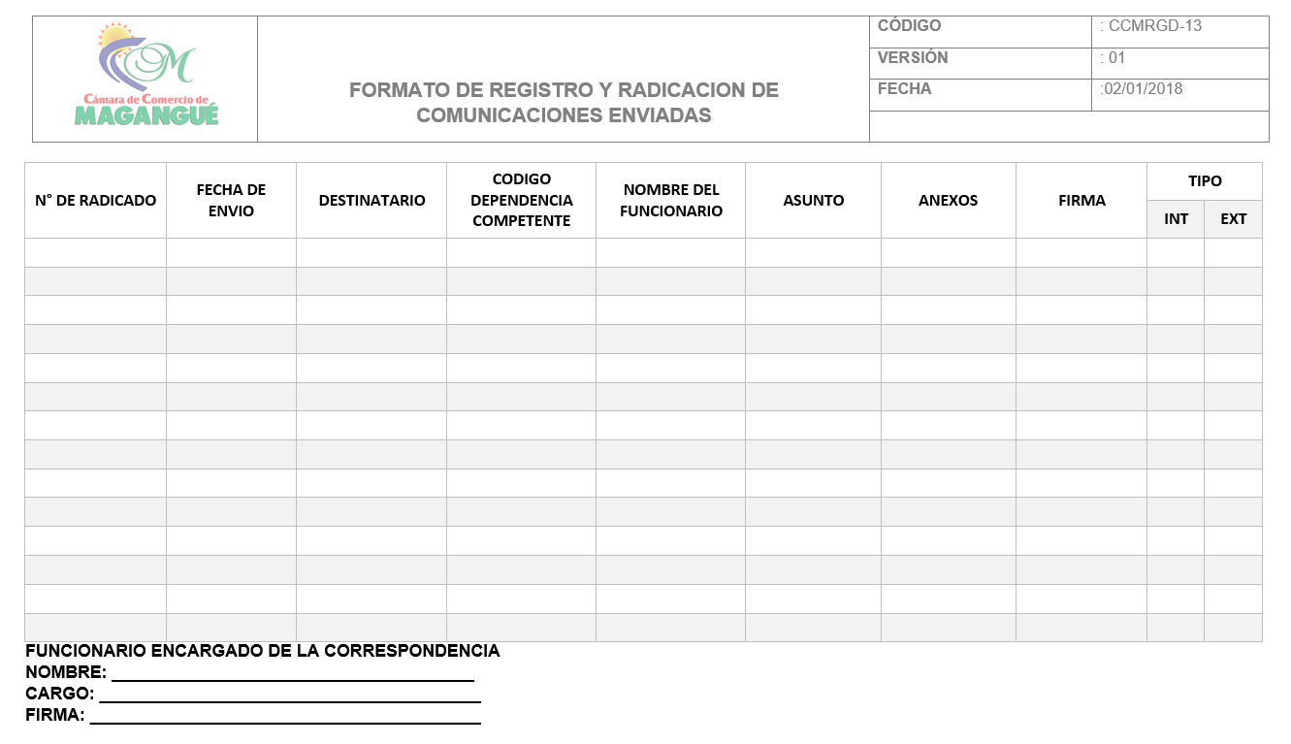

FORMATO DE REGISTRO Y RADICACION DE COMUNICACIONES RECIBIDAS
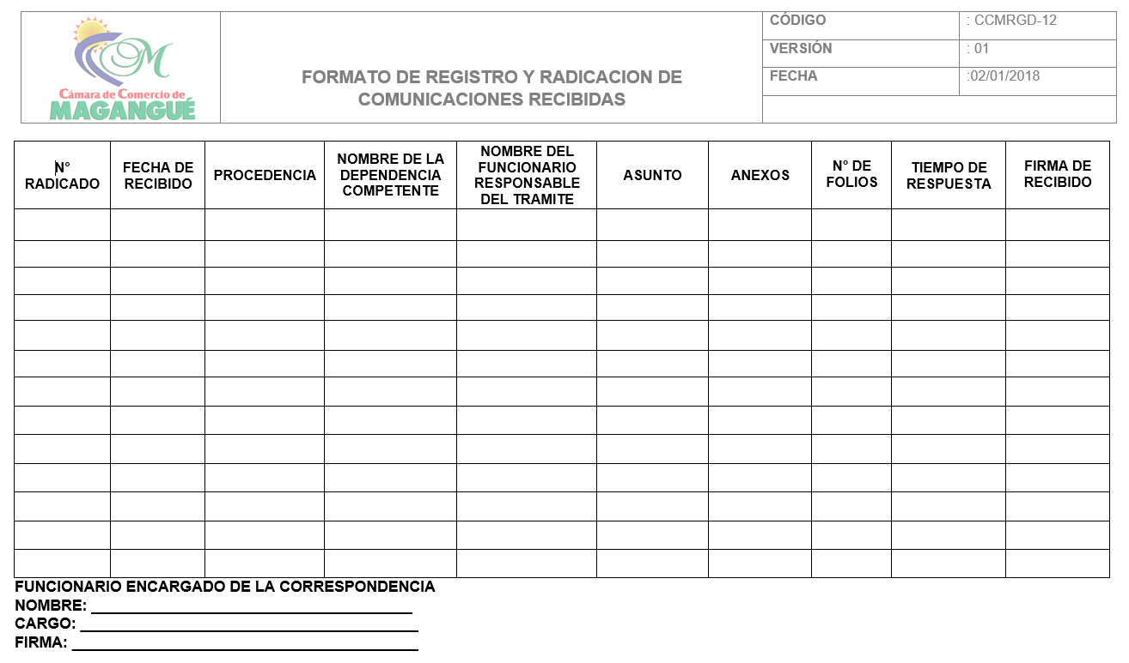

8. ACTUALIZACIONES
FECHA | VERSION | ACTUALIZACION EFECTUADAS
17/05/2017 | 00 | Creación del documento
02/01/2018 | 01 | Se actualiza el documento cambiando el logo de la entidad y los anexos del documento con los formatos actualizados
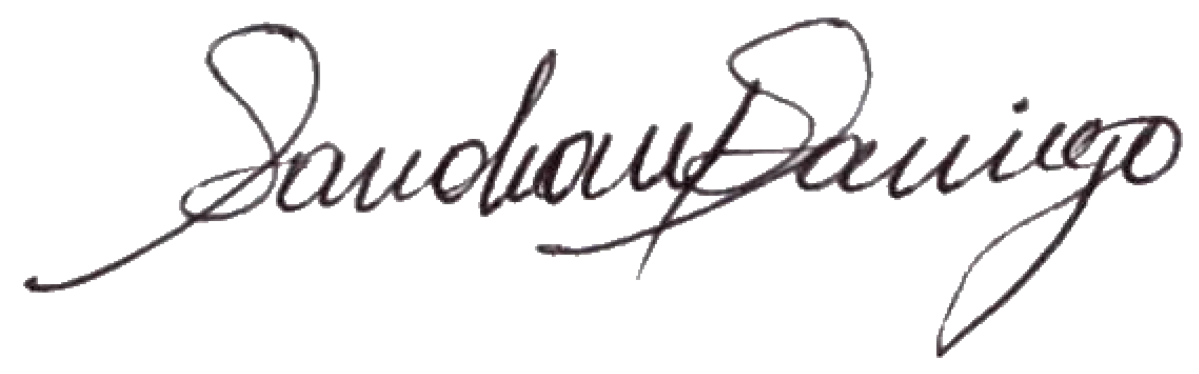
Actualizó | Revisó | Aprobó
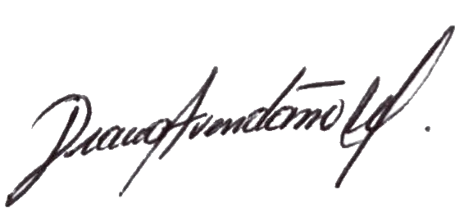  Auxiliar de Archivo | Director(a) de Gestión Administrativa | 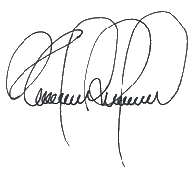  Presidente Ejecutivo

